# Practica2

# Servidor de nombres de dominio (DNS)

# C:\Users\Karonte\Desktop\test_materialize\que-es-dns.png

Paulo Gustavo Soares Teixeria

A) Funcionamiento de los servidores DNS:

1. Ejecución comando nslookup y dig

Respuesta autorizada: Una respuesta con autoridad viene de un servidor de nombres que se considera autorizado para el dominio, que es la devolución de un registro, uno de los servidores de nombres en la lista para el dominio que se hizo una búsqueda.

Respuesta no autorizada: viene de cualquier otro lugar (un servidor de nombres no está en la lista para el dominio que usted hizo una búsqueda).

### MÁQUINA FÍSICA:

Obtener las direcciones IP asociadas a los nombres DNS

[www.diariodesevilla.es](http://www.diariodesevilla.es)

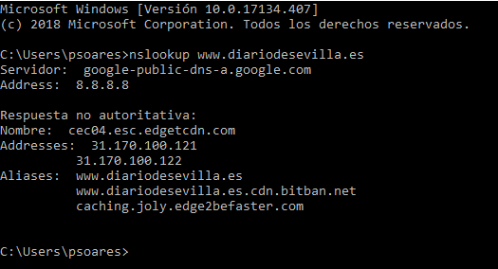

¿Es una respuesta autorizada? NO

* Obtener los nombres de dominio asociados a la dirección 199.246.24.129

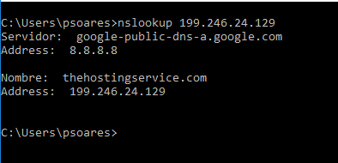

* Obtener las direcciones IP asociadas a los nombres DNS de www.google.es

preguntando al servidor DNS 8.8.4.4.

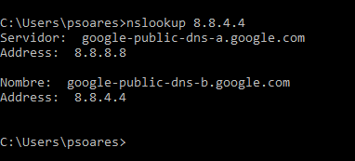

* Obtener las direcciones IP asociadas a los nombres DNS de www.google.es

preguntando al servidor DNS ns1.google.com.

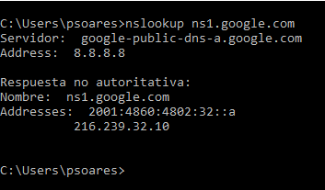

### MÁQUINA ServidorLinux21:

* Obtener las direcciones IP asociadas a los nombres DNS [www.fedpc.com](http://www.fedpc.com)

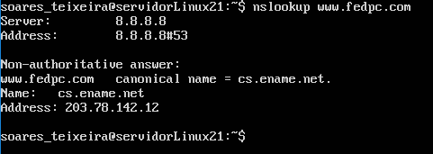

* Obtener las direcciones IP de la misma dirección anterior

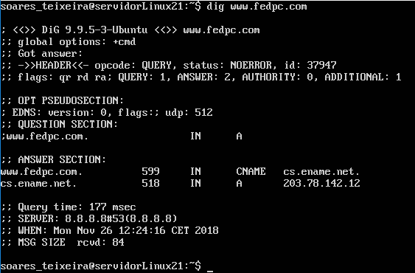

* Obtener los nombres de dominio de la dirección 224.154.80.208

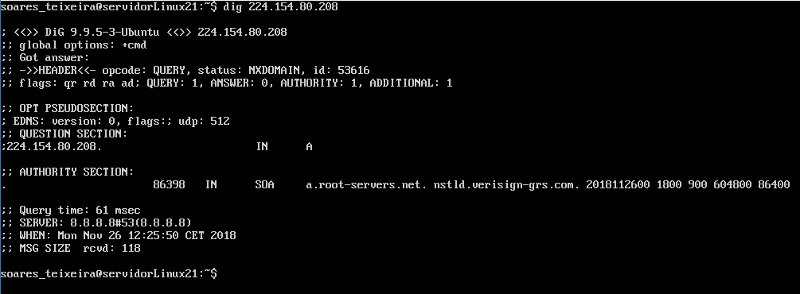

* Obtener las direcciones IP asociadas al nombre DNS www.visitasevilla.es

preguntando al servidor DNS 8.8.4.4

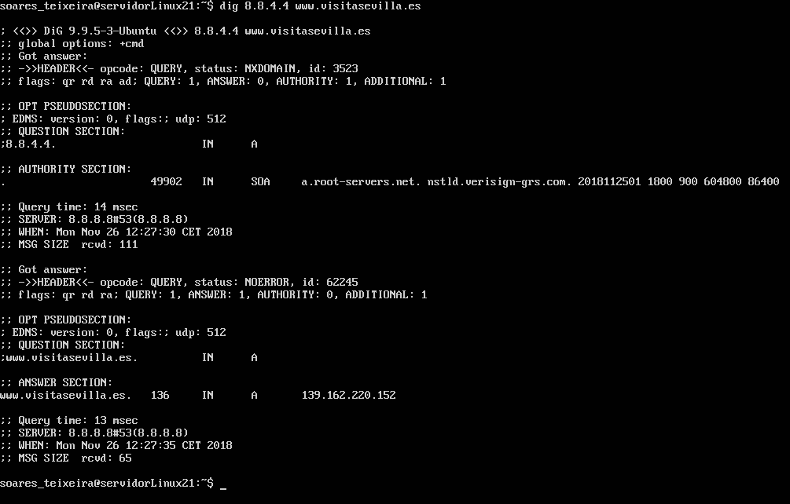

B) Instalación del servidor DNS servidorW21

Paso 1) En el menú Inicio selecciona Administrador del Servidor.

Paso 2) En el árbol de la izquierda selecciona Funciones. Ventana derecha

“Agregar funciones”

Paso 3) Lee la información que muestra el asistente y haz click en Siguiente.

Paso 4) Selecciona Servidor DNS y haz click en Siguiente

Paso 5) Lee la información dada por el asistente de Servidor DNS y haz click en

Siguiente.

Paso 6) Confirma las selecciones de instalación haciendo click en Instalar. Cierra

el asistente al finalizar.

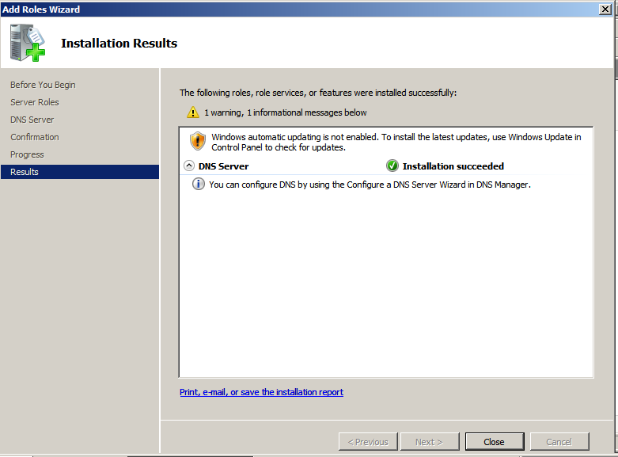

Información sobre el servidor DNS

Paso 7) Ahora en el árbol de la izquierda, en funciones, aparece la opción de

acceder a nuestro recién instalado Servidor DNS. Si pinchamos sobre él nos

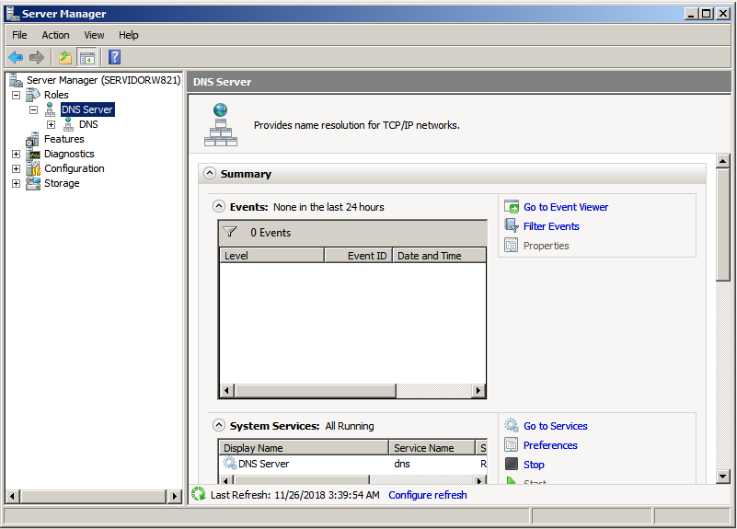

Paso 8) Abre un terminal, ejecuta netstat –a –n | more y comprueba que el servidor DNS

está a la escucha. ¿Qué puerto utiliza dicho servidor tanto TCP como UDP?

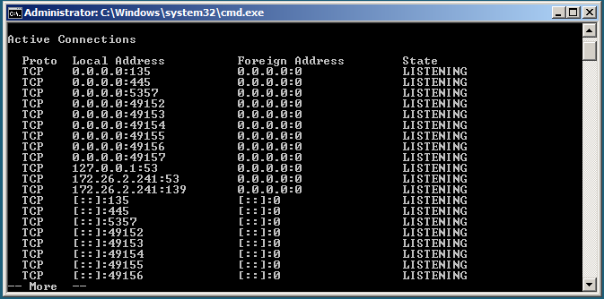

Paso 9) En el menú Inicio -> Herramientas Administrativas se ha creado la entrada al

servidor DNS. Si pulsas sobre ella se abrirá la interfaz de gestión del servidor DNS.

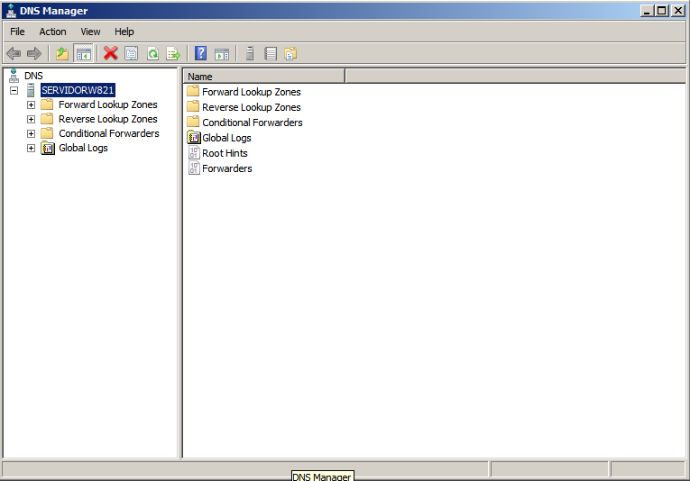

Paso 10) En el servidorW2008, cambia el servidor DNS primario utilizado (8.8.8.8) por la dirección de loopback y también elimina el servidor DNS secundario (quita 8.8.4.4).

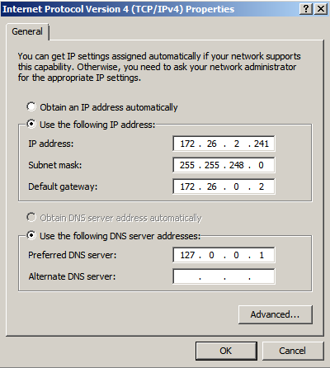

Paso 11) Después, en una terminal en el propio servidor usa: nslookup [www.lavozdormida.es](http://www.lavozdormida.es) En el menú Inicio >Herramientas Administrativas se ha creado la entrada al servidor DNS. Si pulsas sobre ella se abrirá la interfaz de gestión del servidor DNS.

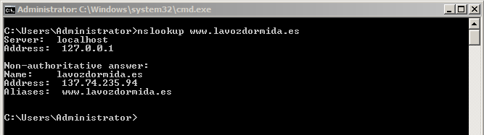

Paso 12) En el servido DNS se habrá registrado la búsqueda que hicimos en el paso anterior. En la interfaz del servidor DNS pulsa Ver -> Avanzadas y aparecerá en el árbol de búsqueda la carpeta Caché. Busca en dicha carpeta el registro de la búsqueda hecha en el punto anterior.

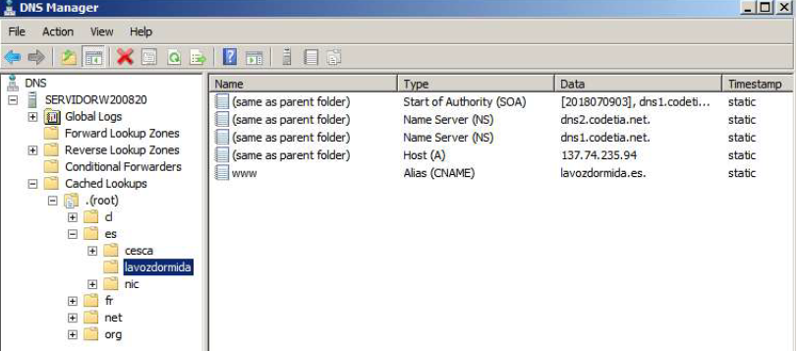

C) Configuración del servidor DNS en servidorW2008XX como maestro para una zona de resolución directa.

### C.1) Configuración del sufijo DNS del equipo.:

Paso 1) En el servidorW2008XX accede a las propiedades del equipo.

Paso 2) Accede a Configuración Avanzada del sistema y en la pestaña Nombre de equipo pulsa el botón Cambiar.

Paso 3) Pincha sobre el botón Más y en Sufijo DNS principal de este equipo introduce dawXX.com.

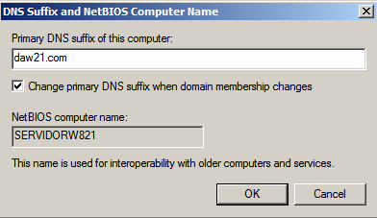

### C.2) Configuración de la zona de RESOLUCIÓN DIRECTA (IP a partir de nombre)

Paso 1) Accede al servidor DNS y en el árbol de búsqueda, haz clic con el botón derecho en Zona de búsqueda directa y selecciona Zona nueva.

Paso 2) Lee la información del asistente y pulsa Siguiente.

Paso 3) Selecciona Zona principal y haz clic en Siguiente.

Paso 4) Introduce dawXX.com como nombre de la zona y haz clic en Siguiente.

Paso 5) Deja seleccionada la opción Crear un archivo nuevo con este nombre y mantén el nombre que sugiere el asistente. Pincha en siguiente.

Paso 6) Selecciona la opción No admitir actualizaciones dinámicas y pincha en siguiente y finalizar.

Paso 7) Observa que se ha creado una entrada en “Zonas de búsqueda directa” con el nombre de la zona asignado:

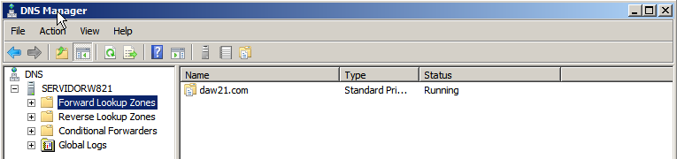

Paso 8) Pincha sobre el nombre de la zona y observa los RR (Registros de Recursos)

que se han creado automáticamente ¿qué significa cada uno?

Paso 9) Observa ambos RR pulsando con el botón derecho y seleccionando

Propiedades. Verás que NS no tiene asociada ninguna IP (será hasta que asociemos un

RR tipo A a nuestro servidor Windows 2008).

Paso 10) Crea los registros A para todos los equipos de la red (botón derecho sobre la

Zona dawXX.com y seleccionar Host nuevo (A o AAA). No marques la opción Crear

registro del puntero (PTR). Los nombres serán:

* maquinaFisicaXX (donde XX es el número de tu PC) para tu máquina física.
* servidorLinuxXX (donde XX es el número de tu PC) para tu servidor Linux.
* servidorW2008XX (donde XX es el número de tu PC) para tu servidor Windows.

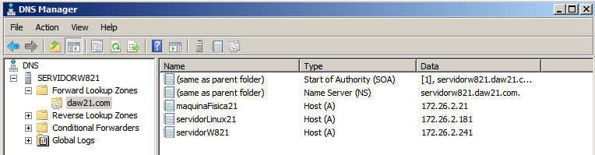

Paso 11) Crea los siguientes alias (botón derecho sobre la Zona dawXX.com y seleccionar alias nuevo (CNAME)):

* mortadelo para servidorW2008XX
* filemon para servidorLinuxXX
* rompetechos para maquinaFisicaXX
* pantuflo para servidorW2008XX.

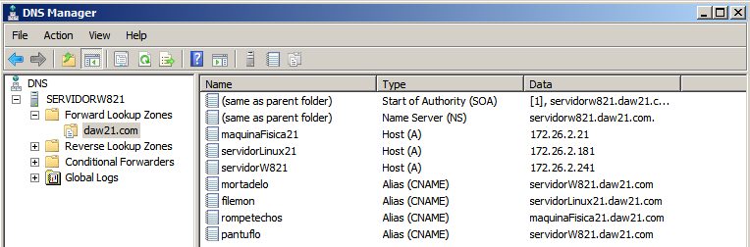

### C.3) Comprobar la configuración

Paso 1) En una consola en el servidorW2008 y usando la herramienta nslookup, realiza una consulta de resolución directa para cada registro A y CNAME que hay en el fichero de zona de nuestro servidor DNS. Haz al menos una consulta sin el sufijo DNS para comprobar que la resolución devuelve el FQDN completo.

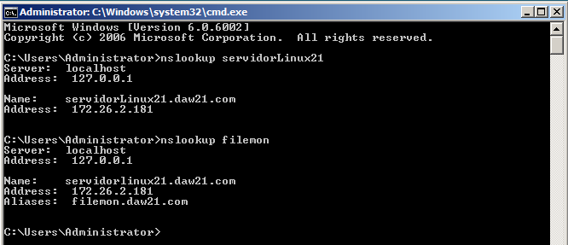

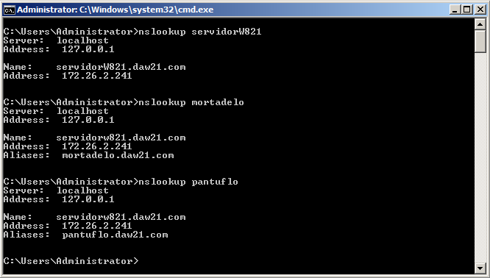

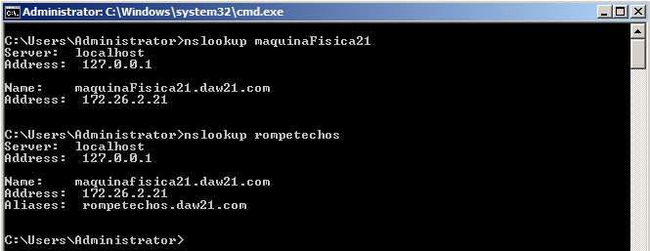

Paso 2) Realiza una consulta inversa. ¿Es resuelta? ¿Por qué?

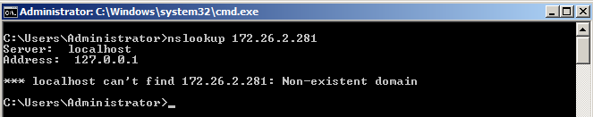

No resuelve inversamente por que solo se ha configurado la resolución directa.

### D) Configuración del servidor DNS en Windows2008XX como maestro para una

### zona de resolución inversa.

### D.1) Configuración de la zona de resolución inversa.

Paso 1) Dentro de la interfaz del servidor DNS en nuestro servidorW2008XX hacemos clic con el botón derecho en Zona de búsqueda inversa y elegiremos Zona Nueva.

Paso 2) Leemos la información proporcionada por el asistente y pinchamos en el botón Siguiente.

Paso 3) Seleccionamos Zona Principal y pulsamos Siguiente.

Paso 4) Seleccionamos Zona de búsqueda inversa para IPv4 y hacemos clic en Siguiente.

Paso 5) Introducimos el identificador de red de nuestra zona (en nuestro caso 172.26.1) y hacemos clic en Siguiente.

Paso 6) Mantenemos el nombre que nos sugiere el asistente y dejamos seleccionada la opción Crea un archivo nuevo con este nombre. Pulsamos Siguiente.

Paso 7) Seleccionamos la opción no admitir actualizaciones dinámicas y pinchamos en Siguiente.

Paso 8) Leemos el resumen y pulsamos Finalizar.

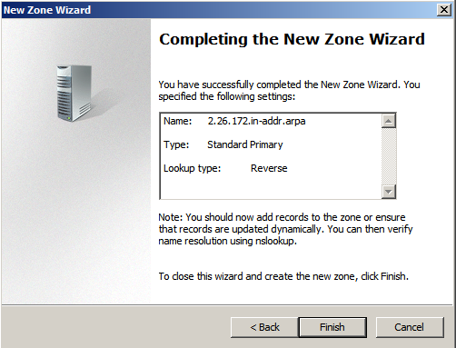

Paso 9) Se habrá creado una entrada en Zonas de búsqueda inversa con el nombre de la zona (en mi caso 1.168.192.in-addr.arpa).

Paso 10) Pincha sobre el nombre de la zona y observa los registros de recursos que se han creado automáticamente (deben ser los registro SOA y NS).

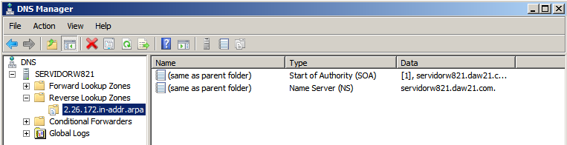

### D.2) Creación de los Registros de Recursos PTR.

Paso 1) Sobre la zona 1.26.172.in-addr.arpa haz clic con el botón derecho del ratón y selecciona Nuevo puntero (PTR).

Paso 2) Introduce la dirección IP y el nombre asociado. Puedes pinchar en Examinar para seleccionar los registros de punteros PTR en función de los registros A que creaste previamente (será más seguro que hacerlo directamente).

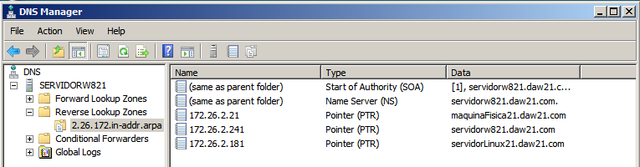

### D.3) Comprobar configuración

Paso 1) Desde el propio servidor Windows 2008, abre una consola y realiza las tres consultas inversas para ver si el servidor DNS las resuelve (recuerda que el servidor DNS de tu máquina servidorW2008XX es la propia máquina, ya que pusimos como DNS la dirección loopback 127.0.0.1).

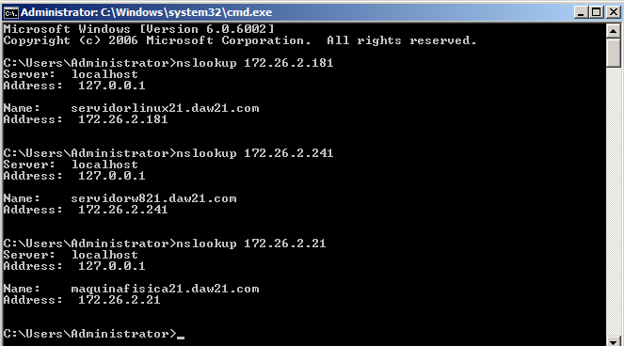

### E) Clientes DNS en las otras máquinas (física y ServidorLinuxXX).

En nuestras máquinas, hemos estado usando como servidor DNS el predeterminado de Google (8.8.8.8) que hasta ahora ha sido el que ha resuelto nuestras peticiones. Vamos a configurar todas las máquinas para que la resolución de nombres y direcciones IP las resuelva el servidor DNS que hemos instalado en nuestro Windows Server 2008.

### E.1) Configuración de la máquina física como cliente DNS del servidor DNS instalado en

### servidorW2008XX.

Paso 1) Accede a las propiedades del protocolo de Internet v4 (Inicio → Panel de control -> Redes e Internet -> Centro de redes y recursos compartidos → Conexión de área local -> Propiedades -> Protocolo de internet versión 4) y añade como servidor DNS la dirección IP de tu servidor Windows 2008.

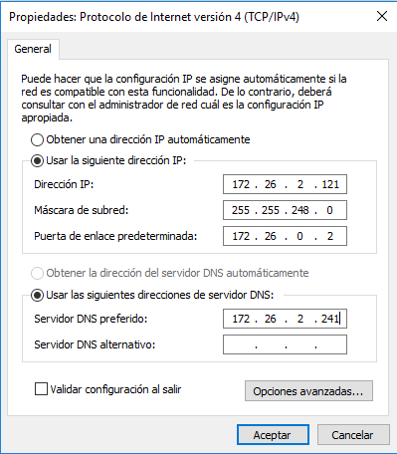

Paso 2) Accede a Inicio sitúate sobre Equipo y haz clic en el botón derecho y selecciona Propiedades.

Paso 3) Pincha sobre Configuración avanzada del sistema.

Paso 4) Accede a la pestaña Nombre de equipo y pincha en Cambiar.

Paso 5) Pincha sobre Mas y en sufijo DNS principal del equipo introduce dawXX.com

Paso 6) Acepta los cambios y reinicia el equipo.

Paso 7) Una vez reiniciada la máquina física, abre una consola y realiza al menos tres consultas (directas e inversas) sobre el dominio dawXX.com. Haz al menos una consulta sin el sufijo DNS para comprobar que la resolución devuelve el FQDN completo.

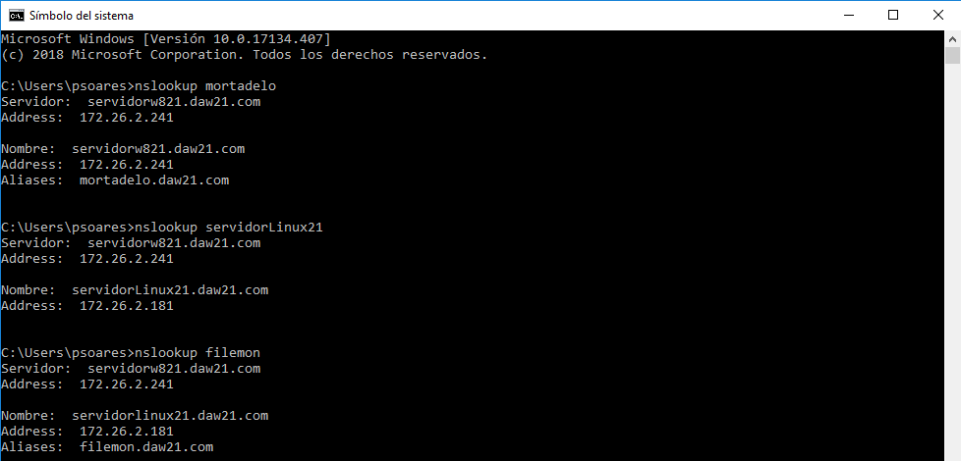

### E.2) Configuración de la máquina servidorLinuxXX como cliente DNS del servidor DNS instalado en servidorW2008XX.

Paso 1) Edita el fichero de configuración /etc/network/interfaces (es el fichero donde tenemos guardada nuestra configuración de red) y pon como servidor DNS la IP del servidor Windows 2008 (en dns-nameservers) y añade como sufijo DNS del equipo dawXX.com (añadiendo la línea dns-search dawXX.com bajo dns-nameservers).

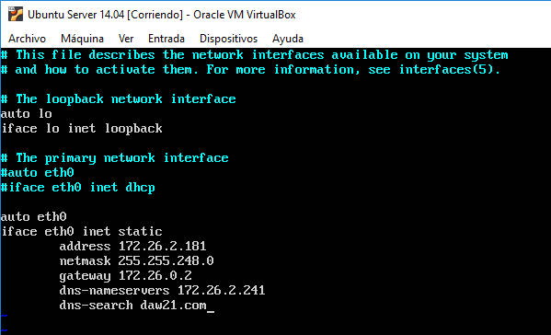

Paso 2) Reinicia el servidor linux.

Paso 3) Consulta el fichero /etc/resolv.conf para comprobar que se han efectuado los cambios. (Este fichero guarda el servidor DNS que va a utilizar nuestra máquina Linux).

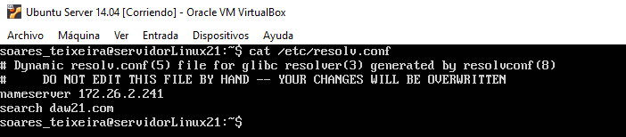

Paso 4) Edita el fichero de configuración /etc/hostname y escribe el nombre completo (FQDN) que queremos que tenga la máquina: servidorLinuxXX.dawXX.com

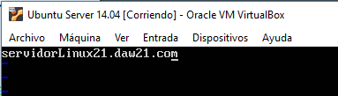

Paso 5) Reinicia el servidor Linux

Paso 6) Vamos a usar el comando dig para consultar algunos de los registros de recursos del fichero de zona dawXX.com. Realiza al menos 3 consultas directas (en la que una sea un alias) y 3 inversas usando este comando.

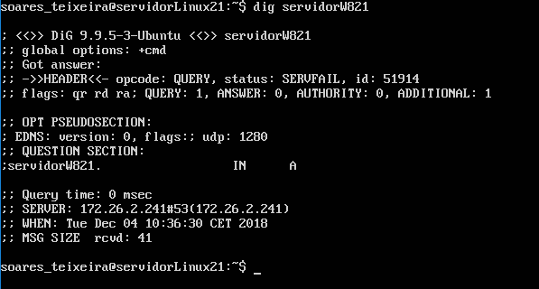

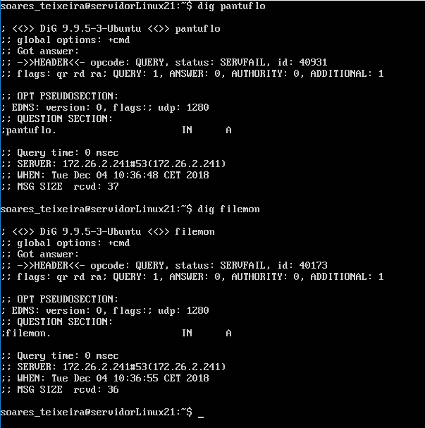

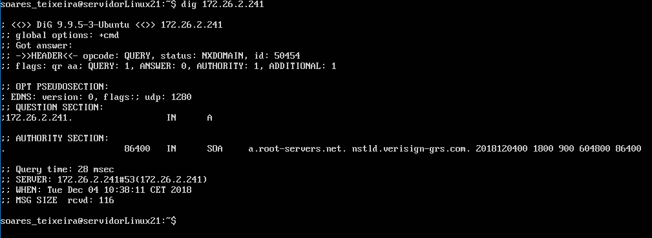

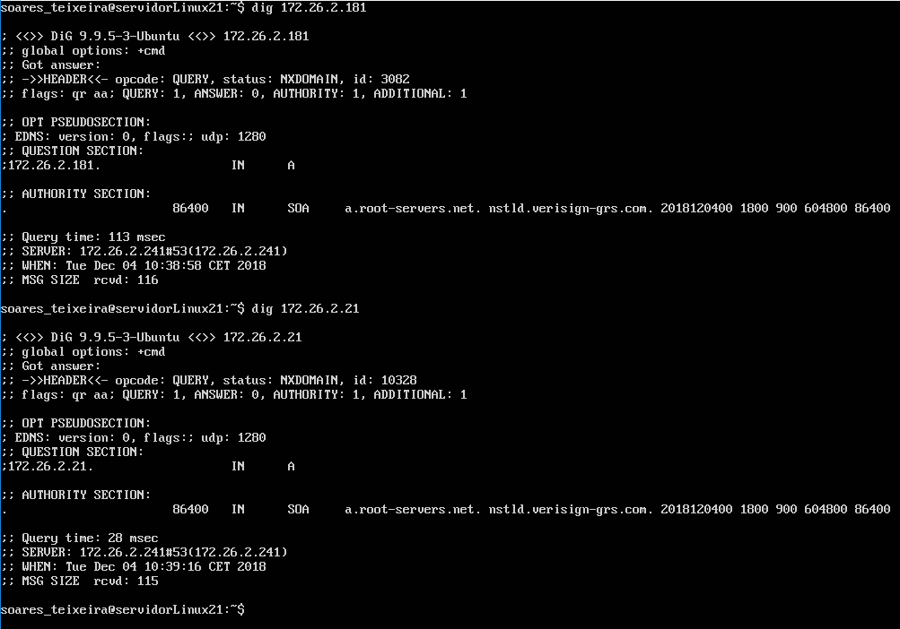

Paso 7) Realiza 3 consultas directas (en la que al menos una sea un alias) y 3 inversas con nslookup.

